Компьютерная лингвистика, естественно-языковой и речевой интерфейс

Раздел
«Речевой интерфейс: Программирование звука»

Лабораторная работа № 1 «Реализация программы, проигрывающей
wav-файлы с помощью функций высокого уровня»
Цель работы – изучение функций высокого уровня sndPlaySound, PlaySound и MessageBeep для программирования приложения, проигрывающего wav-файлы, на языке C++ в операционной системе Microsoft Windows.
Основные задачи работы следующие:
- Изучить основы мультимедиа-API в Microsoft Windows.
- Изучить высокоуровневые функции sndPlaySound, PlaySound и MessageBeep.
- Разработать приложение, использующее указанные функции для проигрывания wav-файлов.
- Сравнить использованные функции между собой, выявить основные функциональные и технологические отличия.
- Закрепить навыки программирования на языке C++ в среде Microsoft Visual C.
Лабораторная работа выполняется в операционной системе Microsoft Windows на персональном компьютере IBM PC типа Pentium, имеющем стандартный набор аудио устройств: аудио карту и динамики.
Прежде чем приступить к выполнению лабораторной работы, просмотрите все предлагаемое ниже ее описание и обратите внимание на примечания, справочные материалы и другую дополнительную информацию, которая может оказаться Вам полезной.
Введение
Для реализации указанного в задании приложения следует разработать сначала его внешний интерфейс, затем изучить предлагаемые функции sndPlaySound, PlaySound и MessageBeep и подключить их к разработанному интерфейсу. Так как основной целью работы является изучение предложенных функций, то приложение проще всего реализовать в виде обычного диалогового окна, содержащего кнопки, при нажатии на которые осуществляется запуск соответствующей функции. Кроме указанных кнопок целесообразно также включить в диалоговое окно:
- средства задания пути и имени wav-файла для проигрывания;
- текстовый компонент, в который будет выводиться сообщение о том, какая функция выполняется и успешно ли осуществлено ее выполнение;
- кнопка вызова помощи пользователю (в данном случае помощь может иметь вид окна с сообщением о том, каково назначение данного приложения с краткой инструкцией для пользователя).
Например, внешне интерфейс разрабатываемого приложения может иметь следующий упрощенный вид:
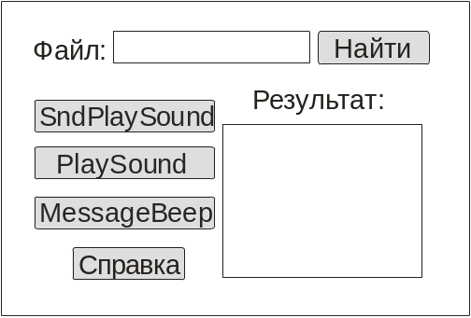
Придумайте свой вариант внешнего интерфейса приложения. Попытайтесь подойти к этому вопросу творчески. При выполнении следующих лабораторных работ Вы будете изучать другие функции работы со звуком. Поэтому в дальнейшем разрешается использовать разработанный Вами интерфейс в качестве каркаса для других приложений. Допускается также объединять в рамках одного приложения результаты нескольких лабораторных работ, посвященных разработке программ обработки звука на компьютере.
Порядок выполнения работы
Задание 1. Прочитайте теоретические сведения об изучаемых функциях (см. соответствующий текст ниже).
Задание 2. Запустите среду программирования Visual C++ и создайте новый проект, основанный на диалоговом интерфейсе (для справки см. подробное описание хода разработки приложения, представленное ниже).
Задание 3. Создайте свой интерфейс приложения с помощью средств визуального проектирования среды Visual C++.
Задание 4. Подключите требуемые функции к кнопкам на панели диалога Вашего приложения.
Задание 5. Подготовьте несколько тестовых wav-файлов и осуществите тестирование и отладку разработанного Вами приложения. При этом проверьте успешность выполнения функций для всех возможных значений флагов и их комбинаций, а в качестве исходных данных используйте по крайней мере 3 wav-файла, размещенных в разных папках. Отследите, какие значения возвращает каждая из трех тестируемых функций как в случае успешности их выполнения, так и в случае неуспеха. Отметьте, какие возможны ошибки при выполнении указанных функций.
Задание 6. Оформите отчет по работе, в который необходимо включить следующее:
- краткое описание использованных функций и их сравнительный анализ;
- краткое описание результатов, полученных при выполнении функций с разными параметрами и комбинациями флагов;
- перечень ошибок, которые могут происходить в случае безуспешного выполнения использованных функций;
- (не обязательно) обобщенная схема интерфейса разработанного приложения;
- (не обязательно) ответы на вопросы на закрепление (см. ниже).
Задание 7. Покажите работу программы преподавателю. Ответьте на вопросы на закрепление. Подробные ответы на них можно (но не обязательно) включить в текст отчета.
Теоретические сведения
Прежде чем перейти к изучению вопросов программирования звука, рассмотрим кратко понятие wav-файла. На компьютере звук, как и любая другая информация, представляется в цифровой форме. Самый распространенный в настоящее время формат для хранения оцифрованного звука в Windows – это формат wav. Существуют и другие форматы, но они являются более специализированными и зачастую требуют установки дополнительного программного обеспечения для их воспроизведения. Появление такого количества форматов для хранения оцифрованного звука объясняется тем, что звук – это аналоговый сигнал, который в памяти компьютера кодируется последовательностью битов. Как правило, для хранения всей информации, заключенной в аналоговом сигнале, требуются довольно большие объемы памяти. Поэтому разработчики цифровых форматов для хранения звука стремятся сжать эту информацию. Очевидно, что для воспроизведения звука, который хранится в таком «сжатом» файле, требуются средства «распаковки» информации. Одним из наиболее распространенных сжатых форматов для хранения звука является формат MP3. В данном лабораторном практикуме проблемы оцифровки и сжатия звука рассматриваться не будут. Изучение указанных вопросов рекомендуется осуществить самостоятельно.
Одними из простейших средств воспроизведения звука, хранящегося в wav-файле, являются функции sndPlaySound, PlaySound и MessageBeep. Указанные функции являются мультимедиа-функциями системы Windows и находятся в динамических библиотеках (DLL – Dynamic Link Libraries). Для того, чтобы программа получила доступ к мультимедиа-функциям, необходимо подключить к ней заголовочный файл mmsystem.h с помощью директивы #include и присоединить к проекту файл мультимедиа-библиотеки winmm.lib.
Система Windows-мультимедиа обеспечивает доступ к различным функциям, которые можно разделить на две категории – высокоуровневые и низкоуровневые. Рассматриваемые функции sndPlaySound, PlaySound и MessageBeep можно считать находящимися на вершине мультимедиа-интерфейса, потому что они выполняют только одну высокоуровневую функцию – воспроизведение оцифрованного звука (wav-файлов). Кроме того, чтобы ими пользоваться, не обязательно знать детали устройства звуковых карт или структуру воспроизводимых файлов. Ниже указанные функции описаны более подробно.
Функция MessageBeep
BOOL MessageBeep (UINT uType);
Функция MessageBeep() является наиболее специализированной из всех рассматриваемых функций. При вызове ей передается только один параметр uType – флаг, сигнализирующий о степени «важности» сообщения. В таблице перечислены возможные значения параметра uType:

Значение флага | Звук
0xFFFFFFFF | стандартный звуковой сигнал через встроенный динамик компьютера
MB_ICONASTERISK | SystemAsterisk
MB_ICONEXCLAMATION | SystemExclamation
MB_ICONHAND | SystemHand
MB_ICONQUESTION | SystemQuestion
MB_OK | SystemDefault
Каждый из этих флагов ассоциирован с каким-нибудь из звуков в файле WIN.INI в секции [sounds]. Например, в файле WIN.INI может быть следующее описание звуковой схемы Windows:
[Sounds]
SystemAsterisk=chord.wav, Asterisk
SystemHand=chord.wav, Critical Stop
SystemDefault=ding.wav, Default Beep
SystemExclamation=chord.wav, Exclamation
SystemQuestion=chord.wav, Question
Заданные в данном описании wav-файлы можно найти на системном диске в папке ..\WINDOWS\Media. Все строчки в описании секции [sounds] файла WIN.INI ассоциируют определенные системные события со звуковыми файлами. Вызывая функцию MessageBeep() с одним из указанных в таблице флагов, Вы заставляете Windows найти в WIN.INI ссылку на соответствующий звук и воспроизвести его. Возвращаемое значение функции имеет MessageBeep() булевский тип. Это означает, что при успехе выполнения MessageBeep() возвращает ненулевое значение TRUE, иначе – нулевое FALSE. Для получения расширенной информации о произошедшей ошибке рекомендуется использовать функцию GetLastError (подробнее см. MSDN Library).
Пример вызова функции:
MessageBeep (MB_ICONEXCLAMATION);
Для того чтобы определить, успешно ли выполнилась функция, необходимо проверить истинность возвращаемого ею значения, например, следующим образом:
if (MessageBeep (MB_ICONEXCLAMATION))
// функция выполнилась успешно
else
// функция выполнилась с ошибкой, вызвать функцию GetLastError и вывести сообщение об ошибке
Во время выполнения программы функция MessageBeep() осуществляет постановку в очередь на проигрывание звуковой файл и сразу возвращает управление в вызывающую ее функцию, так что звук проигрывается асинхронно, а запущенная программа продолжает выполняться без ожидания окончания проигрывания звукового файла.
Если функции MessageBeep() не удается запустить указанный с помощью передаваемого ей параметра звук, то она пытается запустить системный звук, указанный по умолчанию. Если и это не удается, то функция MessageBeep() производит стандартный звук через компьютерный динамик.
Следует также заметить, что пользователь может отменить использование звуковых сигналов мультимедиа-системы Windows с помощью стандартного приложения Sound Control Panel.
Функция sndPlaySound
BOOL sndPlaySound (LPCTSTR lpszSoundName, UINT fuSound );
Для воспроизведения звуков, соответствующих стандартным сообщениям, можно использовать и функцию sndPlaySound(). В отличие от MessageBeep(), эта функция позволяет воспроизвести любой звуковой файл, а не только тот, который был заранее определён в WIN.INI. У этой функции два аргумента:
- lpszSoundName – указатель на строку, в которой задано название системного события или файла, который нужно воспроизвести. Если значение первого параметра равно NULL, то любой запущенный в текущий момент времени звук будет остановлен.
- fuSound – целочисленное значение, содержащее один или более флагов, перечисленных ниже.
Список флагов для функции sndPlaySound:
Значение флага | Описание
SND_SYNC | Звук воспроизводится синхронно, и функция не возвращает управление до окончания его проигрывания.
SND_ASYNC | Звук воспроизводится асинхронно, функция возвращает управление сразу же после начала воспроизведения. Для прекращения воспроизведения необходимо вызвать sndPlaySound() с NULL в качестве аргумента-имени файла.
SND_NODEFAULT | Если указанный файл отсутствует, функция не делает ничего.
SND_MEMORY | Параметр lpszSoundName указывает на звук, образ которого уже находится в оперативной памяти.
SND_LOOP | Воспроизведение звука повторяется до тех пор, пока не будет вызвана функция sndPlaySound с NULL в качестве параметра lpszSoundName. Для работы этого флага необходимо также установить флаг SND_ASYNC.
SND_NOSTOP | Если звук уже воспроизводится, функция не прерывает его воспроизведение, а немедленно возвращает FALSE.
Примечание: многие функции API Windows требуют указать в качестве параметров названия флагов. Такие параметры также свойственны сообщениям Windows. Флаг – это переменная, используемая для указания одного из двух состояний устройства или процесса. Значение флага всегда равно одной из степеней двойки. Первый флаг имеет значение 1 (2 в степени 0), второй – 2 (2 в степени 1), третий – 4 (2 в степени 2) и т.д. Если вы знакомы с двоичной арифметикой, то уже догадались, что каждый флаг представляет собой один из битов двоичного регистра. Таким образом, в одном наборе может находиться до 16 флагов. Чтобы установить значения нескольких из них, мы можем сложить соответствующие константы или, что лучше, объединить их оператором “|” (OR, логическое ИЛИ).
Функция sndPlaySound() возвращает числовое значение, представляющее собой логическую (BOOL) величину: TRUE – в случае успеха и FALSE – в случае неудачи.
Примеры вызова функции:
Int dummy = sndPlaySound (MB_ICONEXCLAMATION, SND_ASYNC);
sndPlaySound (“c:\\windows\\media\\chimes.wav”, SND_LOOP);
Если во время выполнения программы указанный в качестве первого аргумента функции sndPlaySound() звук не может быть найден, то она запускает системный звук SystemDefault, заданный в мультимедиа-системе Windows по умолчанию. Если это не удается, то функция не воспроизводит никакого звука и возвращает значение FALSE.
Следует также отметить, что указанный звук должен соответствовать размеру доступной физической памяти и быть проигрываемым установленным драйвером звукового устройства.
Функция PlaySound
BOOL WINAPI PlaySound (LPCSTR pszSound, HMODULE hmod, DWORD fdwSound );
Функция PlaySound() – это еще одна функция проигрывания звука в Windows. Эта функция позволяет воспроизводить wav-файл, звук системного события, определенного в WIN.INI, или звука из ресурса, сохраненного в приложении. У этой функции три аргумента:
- pszSound – указатель на строку, в которой задано название файла, который нужно воспроизвести. Если значение первого параметра равно NULL, то любой запущенный в текущий момент wav-файл будет остановлен. Для того чтобы остановить проигрывание звука в другом формате, необходимо в качестве третьего параметра задать флаг SND_PURGE.
- hmod – дескриптор исполняемого файла, содержащего ресурс, который необходимо загрузить и воспроизвести через динамики. Его значение используется только в случае, если параметр fdwSound имеет значение SND_RESOURCE. В остальных случаях его следует устанавливать в NULL.
- fdwSound – флаг, с помощью которого задается режим проигрывания звука. Список флагов описан ниже.
Список флагов для функции PlaySound:
Значение флага | Описание
SND_APPLICATION | Звук воспроизводится с использованием установок приложения.
SND_ALIAS | Параметр pszSound определяет псевдоним системного события в реестре Windows или в файле WIN.INI. Это значение нельзя использовать совместно со значениями SND_FILENAME и SND_RESOURCE.
SND_ASYNC | Звук воспроизводится асинхронно, функция возвращает управление сразу же после начала воспроизведения. Для прекращения воспроизведения необходимо вызвать PlaySound() со значением NULL параметра pszSound.
SND_FILENAME | Параметр pszSound является именем файла.
SND_LOOP | Воспроизведение звука повторяется до тех пор, пока не будет вызвана функция PlaySound с NULL в качестве параметра pszSound. Для работы этого флага необходимо также установить флаг SND_ASYNC для асинхронного проигрывания звука.
SND_MEMORY | Параметр pszSound указывает на звук, образ которого уже находится в оперативной памяти.
SND_NODEFAULT | Если указанный файл или ресурс отсутствуют, функция не должна поигрывать системный звук, заданный по умолчанию.
SND_NOSTOP | Если какой-либо звук уже воспроизводится, функция не прерывает его воспроизведение, а немедленно возвращает FALSE. При этом запуска на проигрывание указанного в функции звука не происходит. Если этот флаг не указан, то функция PlaySound() попытается остановить проигрываемый в текущий момент времени звук, так чтобы устройство могло запустить на проигрывание указанный в функции новый звук.
SND_NOWAIT | Если драйвер занят, функция сразу вернется без воспроизведения заданного звука.
SND_RESOURCE | Параметр pszSound является идентификатором ресурса. При этом параметр hmod должен указывать на источник ресурса.
SND_SYNC | Звук воспроизводится синхронно, и функция не возвращает управление до окончания его проигрывания.
Функция PlaySound() возвращает TRUE – в случае успеха и FALSE – в случае неудачи.
Подробное описание хода разработки приложения
Задание 2. Запустите среду программирования Visual C++ и создайте новый проект, основанный на диалоговом интерфейсе.
2.1. Запустите среду программирования Visual C++.
2.2. Создайте новый проект, основанный на диалоговом интерфейсе. Для этого войдите в меню FILE -> NEW..., выберите там Project. Затем в появившемся окне выберите тип проекта MFC AppWizard(exe). В этом же окне в поле редактирования Project Name задайте имя программы, например, lab1 и нажмите OK:
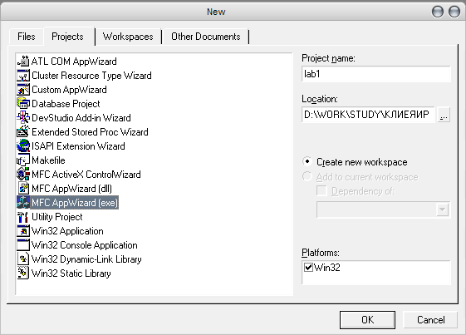
Выбрав тип проекта MFC AppWizard(exe), мы таким образом задали режим создания приложения с помощью матера (волшебника) для создания приложений. После нажатия на кнопку OK осуществляется запуск мастера настройки приложения, в котором на первом шаге необходимо выбирать тип приложения Dialog based. Таким образом задается, что разрабатываемое приложение будет основано на диалоговых окнах. Нажмите кнопку Next для перехода к следующему шагу настройки приложения:
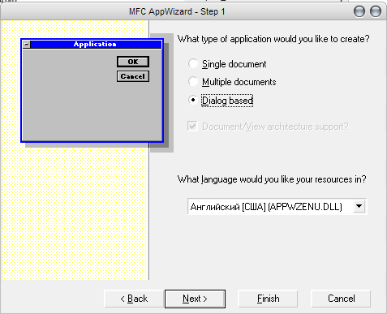
На втором шаге необходимо указать, какие компоненты мы хотим использовать в своём проекте, а также задать строку, которая будет отображаться в заголовке создаваемого диалогового окна. После этого можно завершить настройку и нажать клавишу Finish:
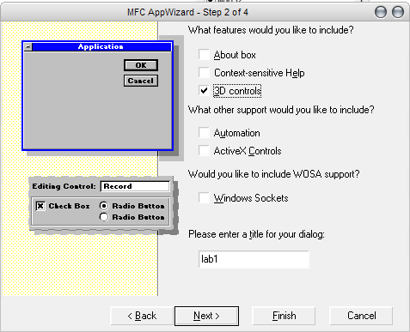
Все каркасные файлы для создаваемой программы написал Visual C++, с помощью мастера настроек MFC AppWizard. MFC - это вещь очень полезная, с помощью нее можно быстро создавать программы, так как все дежурные файлы он пишет сам, что сильно облегчает работу программиста.
Задание 3. Создайте свой интерфейс приложения с помощью средств визуального проектирования среды Visual C++.
В среде визуального проектирования интерфейса спроектируем диалоговую панель. Для этого в окне с перечнем компонентов проекта выберите закладку "Resourse View" и раскройте в ней пункт lab1 Resource. Далее выбираем ветвь Dialog, в ней будет ресурс IDD_LAB1_DIALOG, двойным кликом открываем этот ресурс. Он представляет собой макет создаваемого диалогового окна:
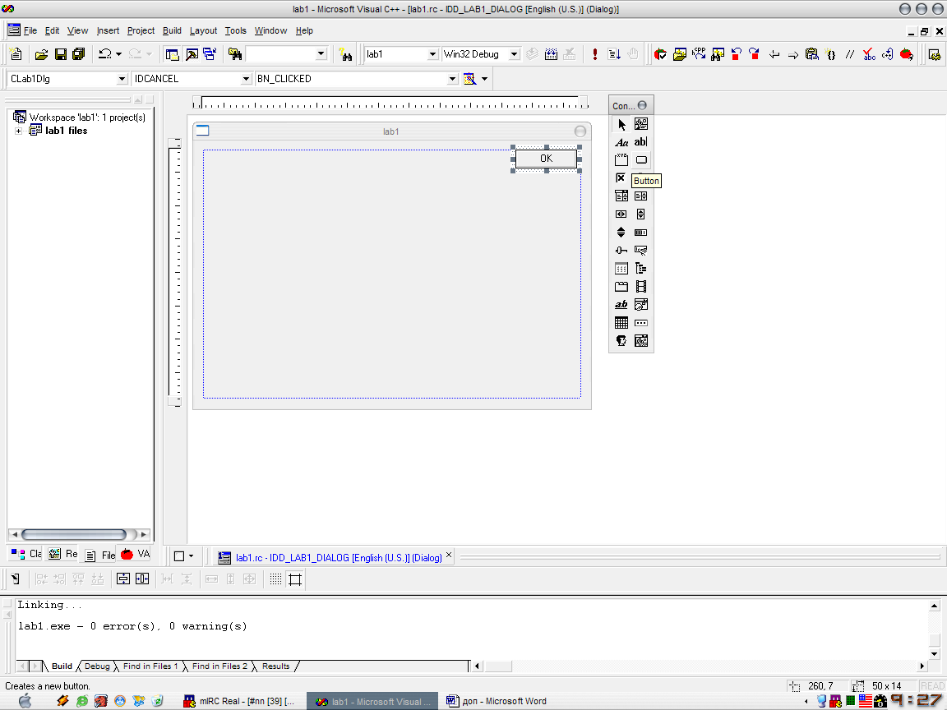
Справа от диалоговой панели находятся элементы управления (если вы их не видите, то зайдите в TOOLS->CUSTOMIZE, в закладке TOOLBARS, CONTROLS - поставьте флажок). Панель можно также редактировать в полноэкранном режиме, для этого зайдите в VIEW->FULLSCREEN.
По умолчанию сразу на поле диалогового окна будут находиться три элемента: статический текст, и две клавиши OK и Cancel. Статический текст и клавишу Cancel можно удалить, а клавишу OK переименовать в exit (см. элемент 6 на рисунке ниже). Далее необходимо добавить несколько элементов в соответствии с тем, какую именно структуру интерфейса Вы разработали, например:

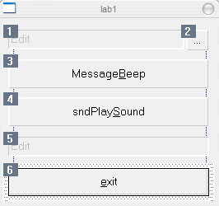
- Поле edit для отображения пути к файлу. Выставить флаг disable и присвоить идентификатор IDC_FILEPATH;
- Кнопка для вызова диалогового окна с выбором пути к файлу, идентификатор - IDC_BROWSE;
- Кнопка для проверки функции MessageBeep, идентификатор - IDC_MESSAGE_SOUND;
- Кнопка для проверки функции sndPlaySound, идентификатор - IDC_PLAY_SOUND;
- Поле edit для отображения результата выполнения работы функции, идентификатор - IDC_RESULT.

На следующем шаге создадим строковые переменные, которые будут соответствовать значениям полей элементов IDC_FILEPATH и IDC_RESULT. Для этого вызовем настройщик классов ClassWizard, пункт меню VIEW->ClassWizard. В появившемся окне выбираем вторую закладку, где будет доступен список элементов, которым можно поставить в соответствие переменные:
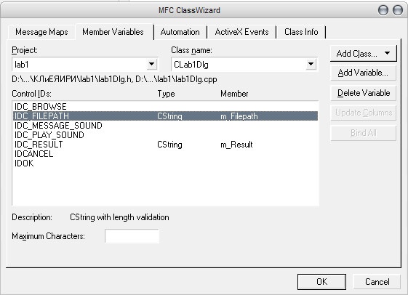
Для задания переменных необходимо выполнить следующее. Выделите строку, в которой указан идентификатор IDC_FILEPATH и нажмите клавишу AddVariable…, в результате чего появится ещё один диалог, где необходимо указать имя переменной и её тип:
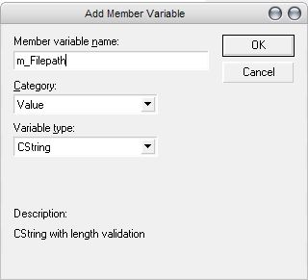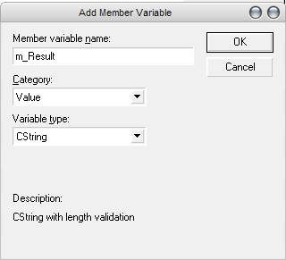
Аналогичным образом задайте переменную для идентификатора IDC_RESULT.
Задание 4. Подключите требуемые функции к кнопкам на панели диалога Вашего приложения.
Создадим функции, которые будут обрабатываться при нажатии на кнопки создаваемого диалогового окна. Для этого необходимо вернуться к редактору ресурсов:
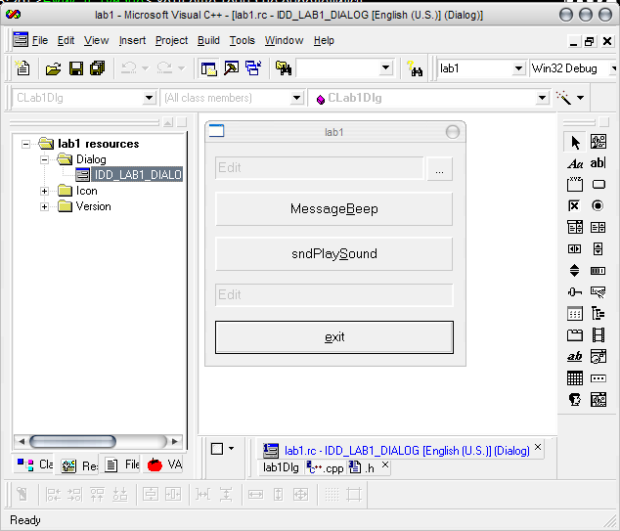
Двойным щелчком мыши по элементу IDC_MESSAGE_SOUND (MessageBeep) вызовите диалог:
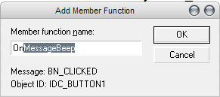
В диалоге будет указано имя функции, которая будет вызываться при нажатии этой кнопки - OnMessageBeep. После нажатия на кнопку OK откроется файл lab1Dlg.cpp в том месте, куда была добавлена функция OnMessageBeep().
В этом месте в тело функции необходимо добавить вызов функции MessageBeep() и обработку результата ее выполнения:

void CLab1Dlg::OnMessageSound ()
{
if (MessageBeep(MB_ICONEXCLAMATION))
m_Result = "MessageBeep() - ok";
else
{
m_Result = "MessageBeep() - error";
MessageBox("[error] MessageBeep() !");
}
UpdateData(FALSE);
}
Аналогично двойным щелчком по элементам IDC_PLAY_SOUND (sndPlaySound) и IDC_BROWSE (…), соответственно получаем функции OnMessageSound и OnBrowse, тела которых необходимо заполнить соответствующим кодом:

void CLab1Dlg::OnPlaySound ()
{
if (m_Filepath == "")
m_Result = "sndPlaySound() - select file";
else
{
if (sndPlaySound(m_Filepath,SND_ASYNC))
m_Result = "sndPlaySound() - ok";
else
{
m_Result = "sndPlaySound() - error";
MessageBox ("[error] sndPlaySound() !");
}
}
UpdateData(FALSE);
}

void CLab1Dlg::OnBrowse ()
{
// choose wav file
CFileDialog Dlg(TRUE, NULL, NULL, OFN_HIDEREADONLY | OFN_OVERWRITEPROMPT, TEXT("sound files (*.wav)|*.wav||"));
if (IDOK != Dlg.DoModal())
return;
m_Filepath = Dlg.GetPathName();
UpdateData(FALSE);
}
После этого необходимо подключить к проекту заголовочный файл mmsystem.h и библиотеку winmm.lib, в которых определены функции для работы с мультимедиа. Для этого откройте файл lab1Dlg.h и добавьте в его начале строку:
#include "mmsystem.h"
Для того чтобы указать VC++ на необходимость использования мультимедиа-библиотеки присоздании кода программы, нажмите комбинацию клавиш Alt+F7, либо выберите пункт меню PROJECT-> SETTINGS. В появившемся диалоговом окне выберите закладку Link и впишите во второе поле winmm.lib:

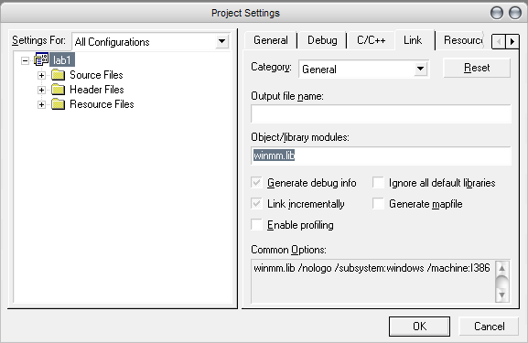
Теперь можно компилировать проект. Для этого либо нажмите на кнопку с восклицательным знаком на панели управления среды Visual C++, либо нажмите Ctrl+F5, либо выберите пункт меню BUILD -> EXECUTE lab1.exe.

Вопросы на закрепление
- Какие функции высокого уровня можно использовать для воспроизведения wav-файлов в Windows?
- Чем отличаются указанные функции?
- Почему указанные функции называются функциями высокого уровня?
- Что такое мультимедиа-система Windows?
- Что такое wav-файл?
- Перечислите основные режимы воспроизведения звука в Windows.
- Чем отличается асинхронный режим воспроизведения звука от синхронного?
- Какая из трех функций sndPlaySound, PlaySound и MessageBeep является наиболее универсальной и почему?
- Какая из трех функций sndPlaySound, PlaySound и MessageBeep является наиболее специализированной и почему?
- Чем отличаются друг от друга функции sndPlaySound и PlaySound ?
- Какие библиотеки содержат описание функций высокого уровня для проигрывания wav-файлов в Windows?

